施 設 情 報

■１．事業対象地（施設）の位置図
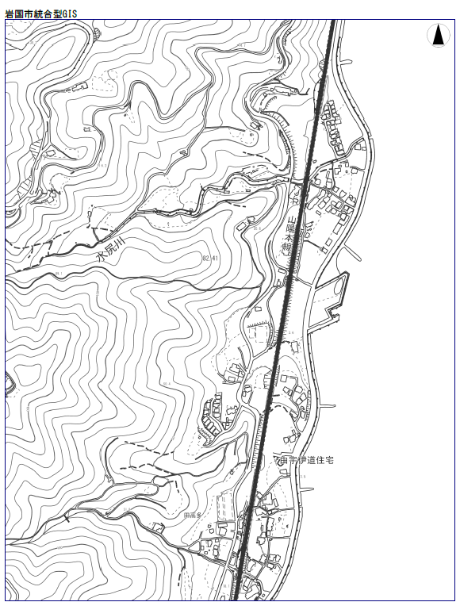
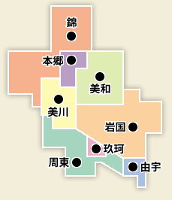

由宇歴史民俗資料館

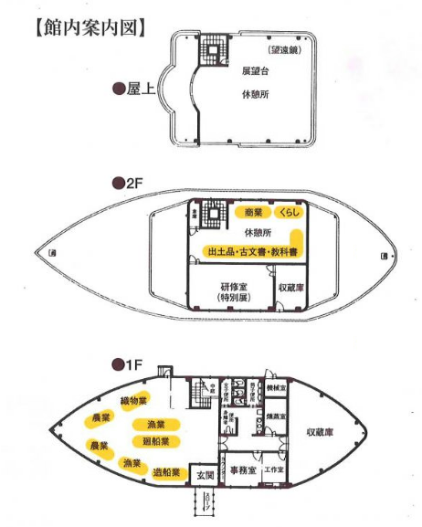

■３．事業対象地（施設）の現況写真
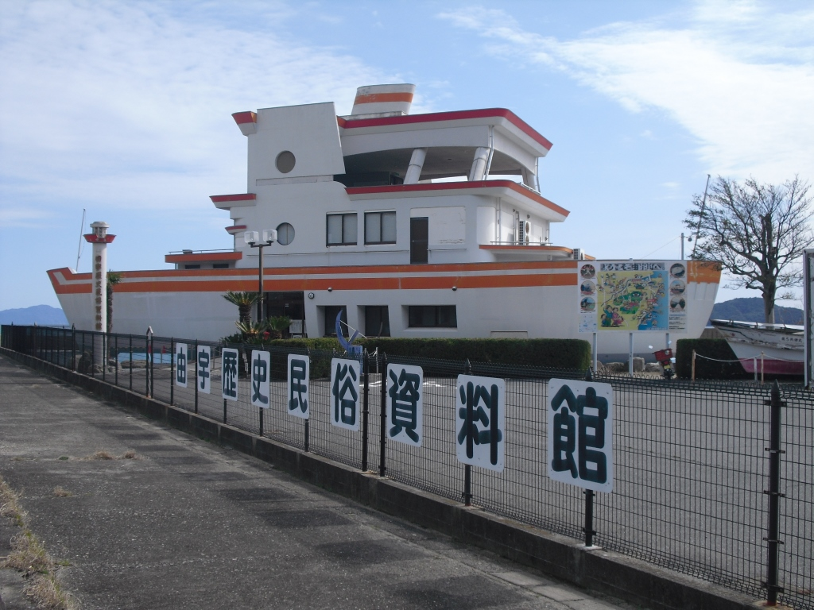

▲外 観

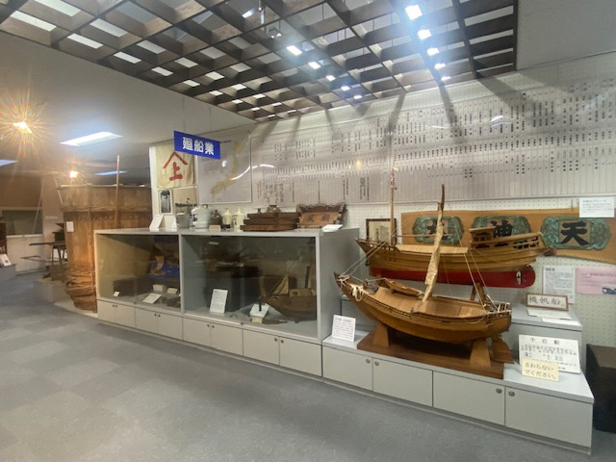
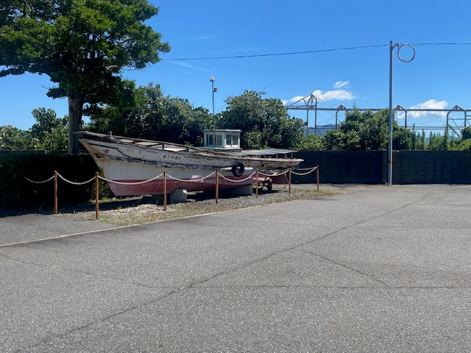

▲１階展示品
▲外 観
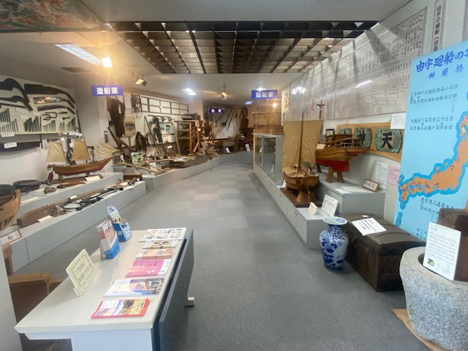
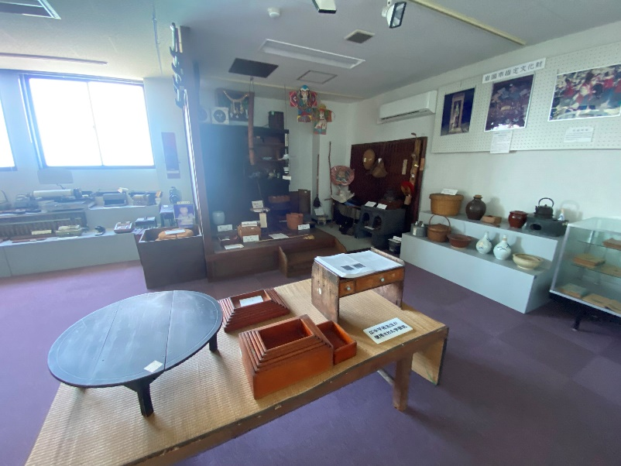

▲２階展示品
▲１階展示品

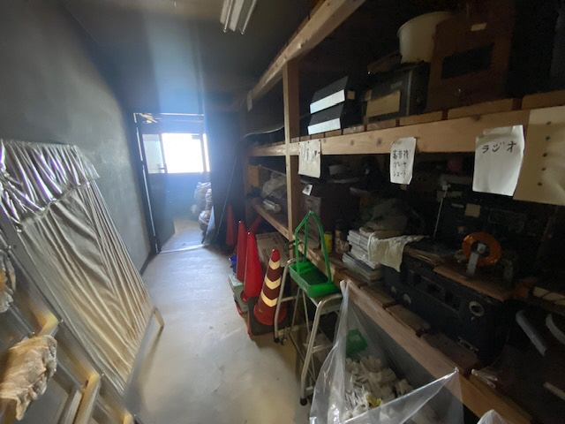
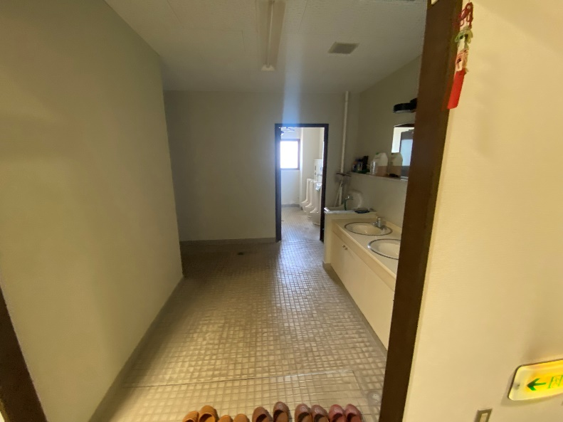

▲１階燻蒸室
▲１階トイレ

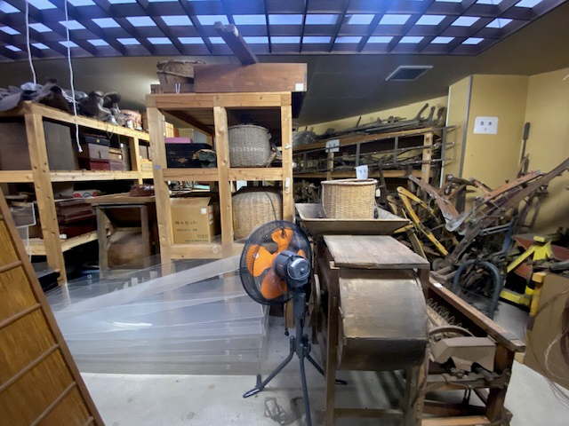
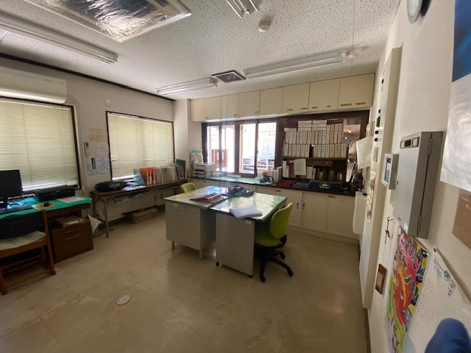

▲１階収蔵庫
▲１階事務室

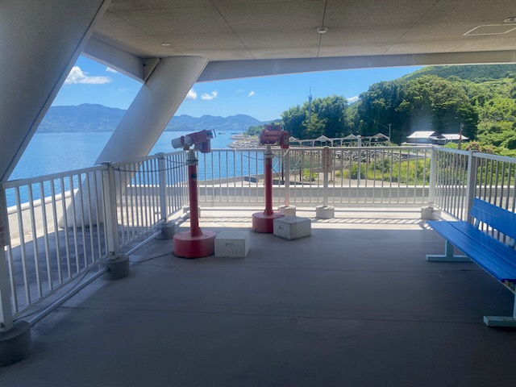
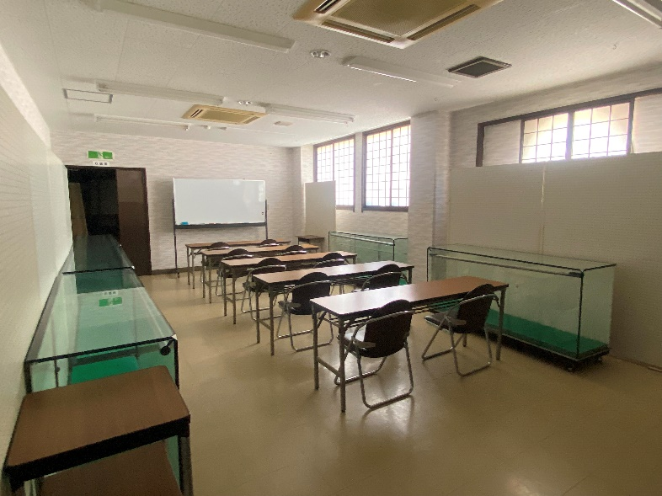

▲３階展望台
▲２階研修室

■４．既存事業の稼働状況（来場者の推移・属性、事業収入等）

 | 入館者数  （人） | 収入額  （円） | 支出額  （円）
令和２年度 | 250 | 18,500 | 3,156,537
令和３年度 | 724 | 51,000 | 3,205,990
令和４年度 | 406 | 35,440 | 3,214,315
令和５年度 | 403 | 30,400 | 3,395,335
令和６年度 | 385 | 31,800 | 3,955,455

